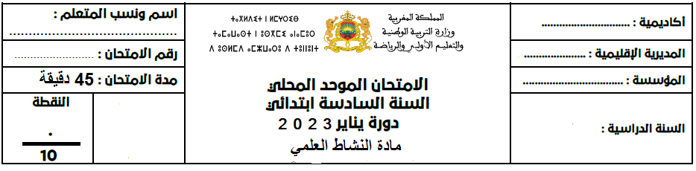

1. **المجال الأول : العلوم الفيزيائية**:(3ن)
2. **ضع (ي) العبارة المناسبة مكان النقط :** (1ن)

**يتكون الهواء من ............................... و الآزوت و غازات أخرى .**

**من خاصيات الهواء أنه قابل للانضغاط و ..............................**

1. **أجب بصحيح أو خطأ :** (1ن)

|  |  |
| --- | --- |
| **العبارات** | **صحيح أو خطأ** |
| * **من مخاطر الاحتراقات الحريق و الاختناق و التسمم .** * **يحدث الاحتراق في غياب الأكسجين .** * **ينتج عن الاحتراق جسم واحد هو بخار الماء .** * **تسرب غاز البوتان يسرع الاحتراق .** | **................**  **................**  **................**  **................** |

1. **حدد نوع التحول الذي يحدث في كل صورة أسفله :** (1ن)

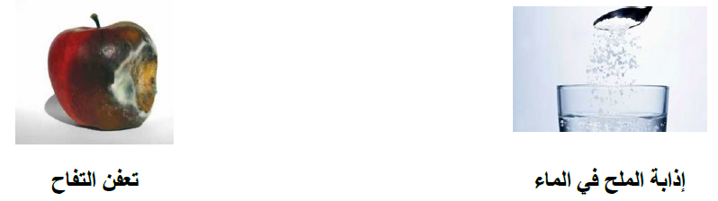

.................................................... ......................................................

1. **المجال الثاني :علوم الحياة** (7ن)
2. **Je barre les mauvaises réponses:(1p)**

**Les compostions du système nerveux:**

|  |  |  |  |  |
| --- | --- | --- | --- | --- |
| **-L'équilibre** | **-l'encéphale** | **-des nerfs** | **-la fatigue** | **-La moelle épinière** |

1. أتمم الخطاطة التالية بالعناصر المتداخلة في الحساسية الشعورية . (1ن)

موصل حسي - المُستقبل - مركز عصبي

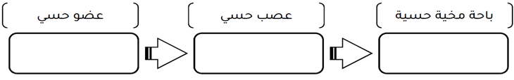

1. **أكتب أربعة إجراءات تمكننا من الحفاظ على الطعام من التلف :** (1ن)

-......................................................................................................................

-......................................................................................................................

1. صل بخط بين المرض و أسبابه : **( 1 ن)**

السمنة و السكري

تناول أغذية تفتقر للحديد و للأملاح المعدنية



الأنيميا

الإفراط في تناول السكريات والذهنيات



1. **أقرأ الوضعية ثم أجيب:**

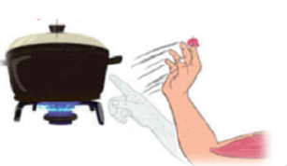

**طلبة السيدة سعاد من ابنها إبراهيم إحضار الطنجرة من المطبخ ،**

**توجه إبراهيم للمطبخ ، و أثناء لمسه لها**

**انزاحت يده بسرعة للخلف بسبب شعوره بالألم :**

**- ما نوع الحركة التي قام بها إبراهيم؟ ( 1 ن)**

...........................................................................

1. **صل بسهم :** (1ن)

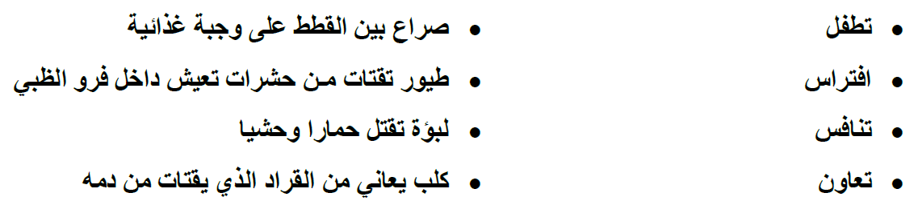

1. **صنف مكونات الوسط البيئي حسب الجدول** (1ن)

**حشرات - حيوانات دقيقة - رمل - هواء - ثعلب – حجر - ضوء - نبات**

|  |  |
| --- | --- |
| **مكونات إحيائية** | **مكونات لا إحيائية** |
| -...............................................................  -...............................................................  -...............................................................  -............................................................... | -...............................................................  -...............................................................  -...............................................................  -............................................................... |